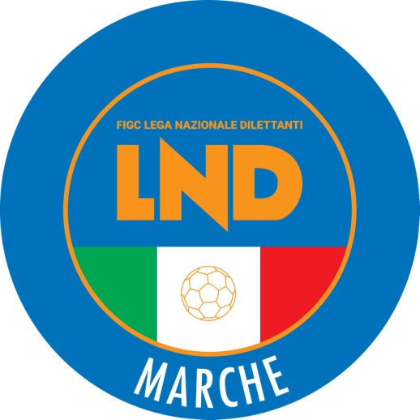 | Federazione Italiana Giuoco Calcio  Lega Nazionale Dilettanti  COMITATO REGIONALE MARCHE  Via Schiavoni, snc - 60131 ANCONA  CENTRALINO: 071 285601 - FAX: 071 28560403  sito internet: www.figcmarche.it  e-mail: crlnd.marche01@figc.it  pec: marche@pec.figcmarche.it it
Stagione Sportiva 2020/2021

Comunicato Ufficiale N° 100 del 11/05/2021

SOMMARIO

SOMMARIO 1
COMUNICAZIONI DELLA F.I.G.C. 1
COMUNICAZIONI DELLA L.N.D. 1
COMUNICAZIONI DEL COMITATO REGIONALE 1

COMUNICAZIONI DELLA F.I.G.C.

COMUNICAZIONI DELLA L.N.D.

COMUNICAZIONI DEL COMITATO REGIONALE

DEROGA APPLICAZIONE ART. 34 REGOLAMENTO L.N.D.

“ALLENAMENTI CONGIUNTI”
Si informano le Società sportive che su richiesta della Lega Nazionale Dilettanti, la FIGC, in data 7 maggio u.s., ha concesso il nullaosta in ordine all’applicazione in deroga dell’art. 34, comma 1, del Regolamento di Lega, nella parte inerente lo svolgimento dei cosiddetti “allenamenti congiunti”.
Questi ultimi, pertanto, fino alla conclusione dell’emergenza sanitaria da Covid-19 temporalmente prevista dalle Autorità Governative, potranno essere effettuati da Società diverse senza alcun obbligo di preventiva autorizzazione, così come previsto, invece, per le gare amichevoli e i Tornei.
Quanto sopra, ovviamente, è subordinato al pieno rispetto delle indicazioni emanate con i Protocolli per la ripresa di allenamenti e attività di squadre dilettantistiche e professionistiche.

CORSO ALLENATORE DILETTANTE REGIONALE – LICENZA D

cu n. 330 del 10.05.2021 DEL SETTORE TECNICO F.I.G.C.
Bando di ammissione ai Corsi integrativi per l'abilitazione ad Allenatore Dilettante Regionale – Licenza D, riservati ad “Allenatori Dilettanti” abilitati ad allenare in prima, seconda, terza categoria e juniores regionali..
Si allega il bando di ammissione al Corso per Allenatore Dilettante Regionale – Licenza D di cui sopra.
Si precisa che le domande di ammissione, compilate utilizzando i modelli allegati al bando, dovranno essere inviate per e-mail entro martedì 25.05.2021 al seguente indirizzo:

floriano.marziali@gmail.com

La quota di partecipazione dovuta dai candidati ammessi al Corso è di €. 300,00.
Si informa che la graduatoria di ammissione al corso verrà stilata in base alla data di ricevimento delle domande

Pubblicato in Ancona ed affisso all’albo del C.R. Marche il 11/05/2021.

Il Segretario  (Angelo Castellana) | Il Presidente  (Ivo Panichi)

